Нестационарный объект, подлежащий демонтажу (перемещению)
(постановление Исполнительного комитета от 17.08.2020 № 3995 «О внесении изменений в положение о порядке выявления, демонтажа, перемещения и хранения незаконно установленных объектов, не являющихся объектами капитального строительства, утвержденное постановлением Исполнительного комитета от 24.12.2015 № 7379).
Не выявлен | Нестационарный объект (киоск по реализации кулинарной продукции «Shaurma city») | РТ,г. Набережные Челны,  ул. Машиностроительная, 27а | 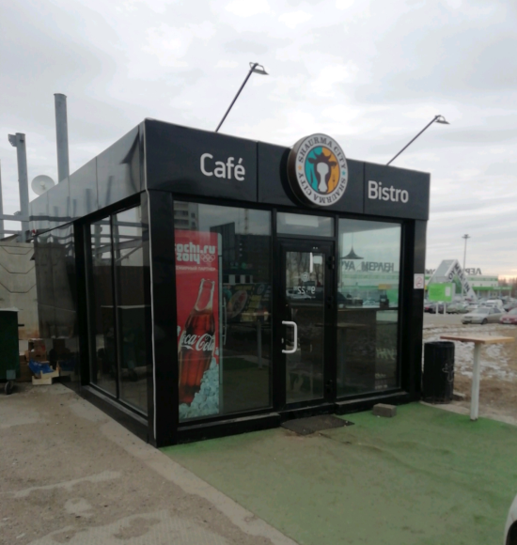
Не выявлен | Нестационарный объект (павильон «Славица») | РТ,г. Набережные Челны,  пр. Сююмбике, 61/2 (45/16) | 